МИНИСТЕРСТВО ОБРАЗОВАНИЯ И НАУКИ РОССИЙСКОЙ ФЕДЕРАЦИИ
ФЕДЕРАЛЬНОЕ ГОСУДАРСТВЕННОЕ БЮДЖЕТНОЕ ОБРАЗОВАТЕЛЬНОЕ УЧРЕЖДЕНИЕ
ВЫСШЕГО ОБРАЗОВАНИЯ
«РОССИЙСКИЙ ГОСУДАРСТВЕННЫЙ УНИВЕРСИТЕТ ТУРИЗМА И СЕРВИСА»
Институт сервисных технологий
Отделение среднего профессионального образования

Доклад
На тему: Комплекс упражнения для лыжников

Выполнил: Перетолчин Евгений ИС-19-02
Руководитель: Сакк Марина Николаевна

2021 г

Упражнения для лыжников на стабилизацию и координацию:

“Стабилизация мышц кора”
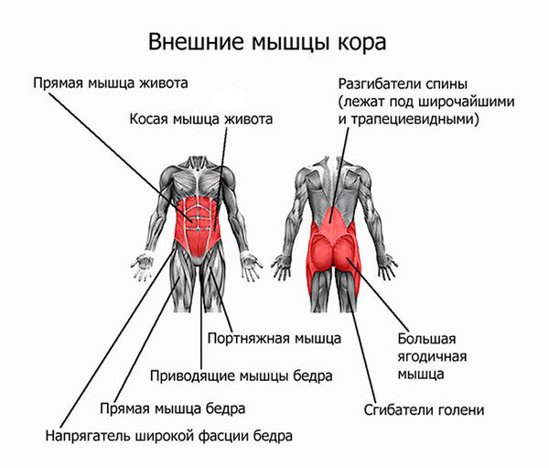
Мышцы кора – фундамент хорошей техники и выносливости в лыжных гонках.
- Статическая планка – с этого упражнения нужно начинать работать над мышцами кора
- Динамическая планка – усложненная планка, именно такое упражнение делают профессиональные лыжники и трейлраннеры.
Боковые планки тоже бывают динамические и статические. Все динамические планки выполняются очень медленно. Ключевой момент – не скорость выполнения, а стабилизация и напряжение.
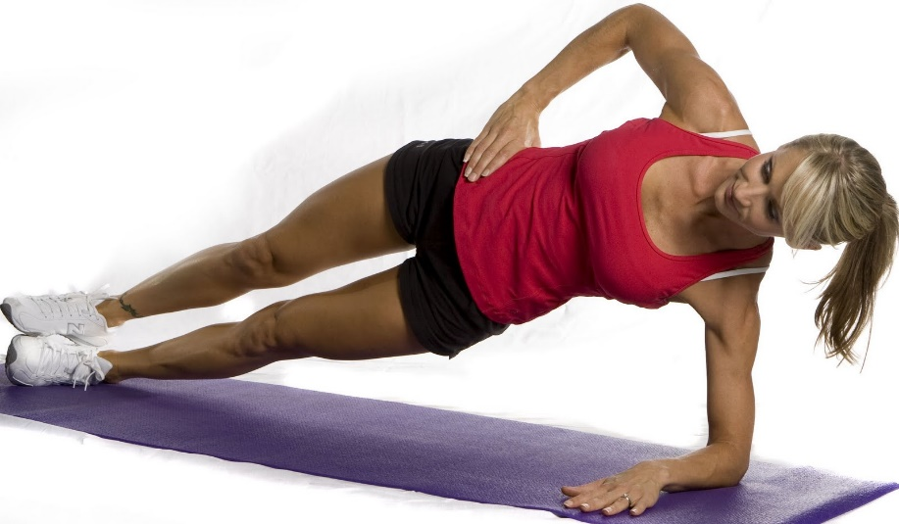

Упражнения для мышц ног и равновесия
Комплекс для улучшения техники конькового хода. Для упражнений нужен гимнастический жгут.
- Отвод ноги в сторону с сопротивлением жгута. Упражнение выполняется плавно с ощущением жжения в мышцах. Корпус должен смотреть прямо и не раскачиваться, если зафиксировать тело не удается – возьмите более легкий жгут.
- Имитация конькового хода и коньковые приседы со жгутами.
- Имитация конькового хода с утяжелителем/без него на вытянутых руках.
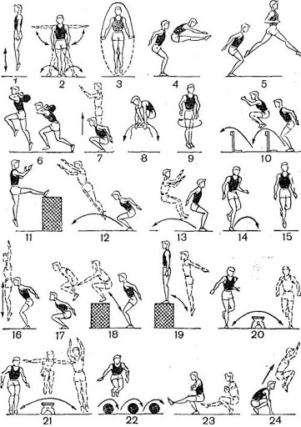

Упражнения на баланс и координацию
- Быстрый бег на месте и замирание в позиции на одной ноге. Для усложнения упражнения, делайте то же самое, но с перешагиванием небольших преград.
- Коньковые приседания с акцентом на опорную ногу и постановку центра тяжести. С утяжелением на вытянутых руках или без него.
- Упражнения на координацию с лыжным эспандером.
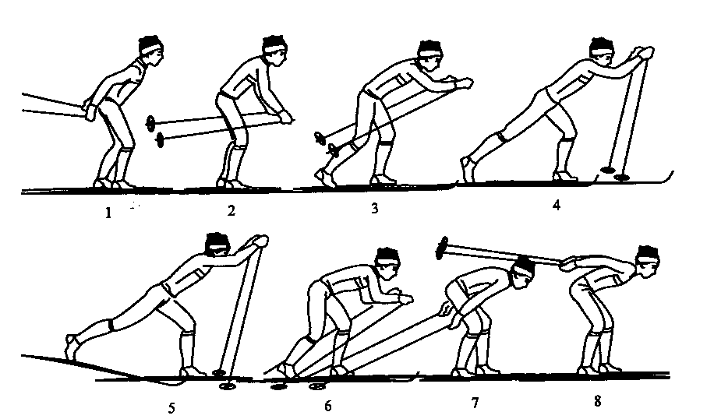

Укрепление мышц рук и ног
- Лежа на спине двигайте ногами гимнастический шар, для усложнения упражнения можно двигать одной ногой. Выполняйте медленно с акцентом на стабилизацию и напряжение мышц.
- Прямые и косые приседания на платформе. С утяжелителем или без.
- Тяга лыжного эспандера лежа на гимнастическом мяче. В усложненной версии – упор ногами в гимнастический мяч.

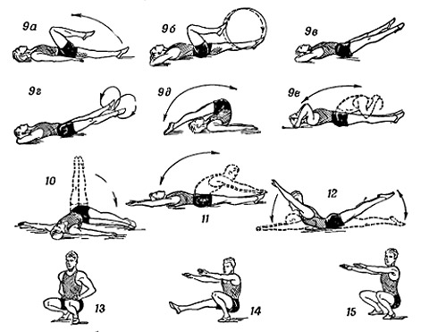

Скорость и динамическая стабилизация
- Разминка на скакалке. Прыгайте на одной и двух ногах, меняйте интенсивность.
- Разметьте на полу 4 квадрата и совершайте разные прыжки вперед, назад, в стороны, на одной и двух ногах. Старайтесь максимально сократить время пребывания на опоре.
- Имитация техники конькового хода. Сделайте на полу 2 параллельные линии и прыгайте через них, имитируя коньковый ход. Упражнение поможет улучшить прокат на одной лыже и качество отталкивания. Меняйте расстояние между линиями, скорость прыжков и время стабилизации на одной ноге.
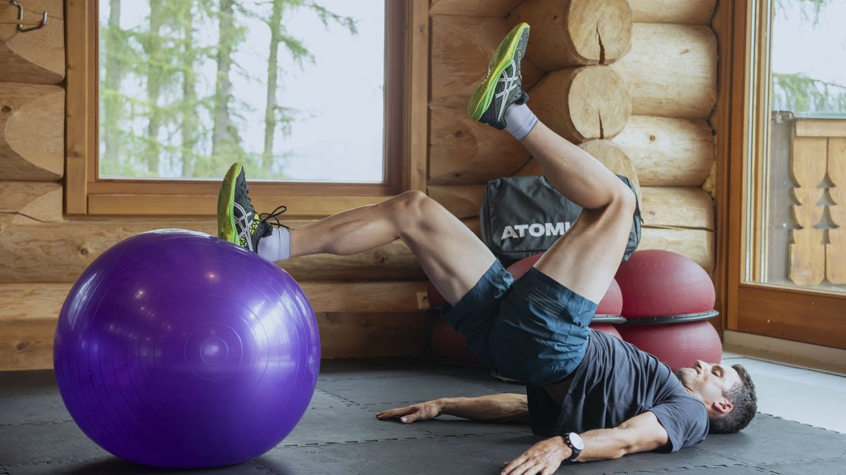

Общая и скоростная выносливость
Уделяйте внимание не только тренировкам, но и восстановлению. Для развития выносливости подходят лыжероллеры, бег, ходьба с палками по горам, велосипед. Такие тренировки должны длиться более 1 часа на пульсе около 130 ударов в минуту.
На одной общей выносливости гонки не выигрывают, поэтому подключайте интервальные тренировки в гору или ускорения на равнине. Начните с 30 секундных интервалов нагрузки через 30 сек. отдыха, сделайте 3-5 циклов. По мере тренированности, можно увеличивать время интервалов и число циклов.

Интервальные силовые тренировки
- 10 отжиманий + 1 выпрыгивание, 9 отжиманий + 2 выпрыгивания и так далее до 1 отжимания и 10 выпригиваний. Упражнение выполняется максимально быстро, насколько это возможно.
- Прямой степ, боковой степ и прыжки. Каждое упражнение делается на максимальной скорости по 20 секунд.
После выполнения этого цикла сделайте перерыв 3 минуты.
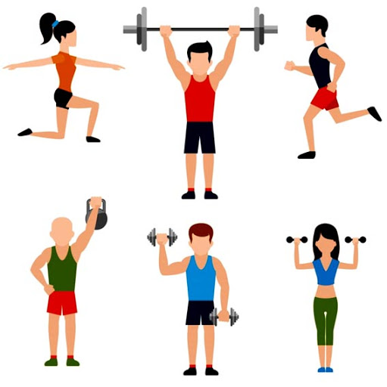
Спасибо за внимание !!!

